Estruturas core@shell baseadas em silicatos de níquel para aplicação na reforma seca do metano: método Stöber-AE
Breno C. da Silva^{1*}, Pedro H. C. Bastos¹, Igor R. Neves¹, Tahyana C. Rangel¹, Tamires, M. M. Milhazes¹, Noemi R. C. Huaman², Soraia T. Brandão¹
¹ Universidade Federal da Bahia – UFBA, Instituto de Química, Grupo de Catálise e Polímeros, Rua Barão de Geremoabo s/n, Ondina, Salvador – BA. CEP.40170290
² Centro Brasileiro de Pesquisas Físicas, R. Dr. Xavier Sigaud 150, 22290-180, Rio de Janeiro-RJ, Brasil.
*breno.cerqueira@ufba.br
Resumo/Abstract

RESUMO – Catalisadores do tipo core@shell baseados em filossilicatos de níquel foram sintetizados pelo método modificado Stöber-AE e aplicados à reforma seca do metano (DRM). Nos estudos, foi avaliado o efeito de confinamento, comparando-se estrutura NiPS@SiO₂ aos materiais com níquel duplamente confinados th-Si@NiPS@SiO₂ (th = 0, 24 e 48h). No presente trabalho foi constatado que o processo de hidrólise leva não só a alterações texturais nos catalisadores, mas também promove mudança organizacional, induzindo a formação de ligações Ni-Si mais fortes. O período ótimo de tratamento foi 24h. Acima desse, os materiais apresentavam uma pequena desativação, possivelmente por formação de ligações cruzadas entre o Si; abaixo, tem-se dificuldade em eliminar coque, levando à obstrução dos poros, mesmo em baixas concentrações de C_{sólido}. Nesses termos, foi obtida ordem de atividade na DRM 24-Si@NiPS@SiO₂ > NiPS@SiO₂ > 48-Si@NiPS@SiO₂ > 0-Si@NiPS@SiO₂, demonstrando que embora o duplo confinamento leve à melhora na performance, a forma com que esse processo é realizado influencia diretamente nos efeitos observados.
Palavras-chave: nanomateriais, catálise heterogênea, silicatos de níquel, core@shell, reforma seca do metano

ABSTRACT - Catalysts of core@shell architecture based on nickel phyllosilicates were synthetized by a modified Stöber-AE method and implemented on methane dry-reforming (MDR). This study investigated the confinement effect by comparing the NiPS@SiO₂ structure to the one of th-Si@NiPS@SiO2 (th = 0, 24, 48h) that presents doubly confined nickel. In this work it was possible to notice that the hydrolysis process can promote not only textural changes in the material, but also organizational ones by inducing stronger Ni-Si bonds. The optimal period for hydrolysis was found to be 24 h. With higher hydrolysis time, the material presented a small deactivation, possibly due to an increase of the shell’s fragility; with lower times, a deactivation was observed, probably due to a lower kinect of coke elimination, which lead to obstruction of the catalyst’s pores, even at low C_{solid} concentrations. In these terms it was attained the following activity order in MDR: 24-Si@NiPS@SiO₂ > NiPS@SiO₂ > 48-Si@NiPS@SiO₂ > 0-Si@NiPS@SiO₂. This shows that even though double confinement promotes a performance increase, the synthesis method exerts a substantial influence over the observed effects.
Keywords: nanomaterials, heterogeneous catalysis, nickel silicates, core@shell, methane dry reforming

Introdução
O crescimento populacional e o desenvolvimento sócio-industrial proporcionaram um aumento no consumo energético mundial. A produção energética em escala industrial para suprir essa demanda é majoritariamente a base de combustíveis fosseis (96%), fonte não renovável e que contribui significativamente na emissão de gases de efeito estufa como metano (CH4) e o monóxido de carbono (CO) [1].
A utilização desses gases para a produção de syngas, ou gás de síntese, um componente importante que atua como intermediário da conversão de hidrocarbonetos em produtos de maior valor agregado, é, portanto, de interesse ambiental e industrial. Dentre as várias formas de conversão possíveis, a reforma seca produz syngas com razão H₂:CO de aproximadamente 1, mais adequado para a utilização industrial que a razão de ~ 3:1 produzida pela reforma a vapor do metano, com mais uso industrial [1, 2].
Acrescenta-se que, nos últimos anos, a crescente discussão acerca do uso de processos power-to-fuel (P2F), em especial o de conversão de energia verde em gás natural sintético, vem ganhando destaque. Nesse ínterim, aliar processos de captura e conversão de CO₂, P2F e geração de syngas, permite a comutação entre a nova tendencia global e processos consolidados industrialmente, sendo um importante passo para a geração de químicos de alto valor agregado sem a utilização direta do petróleo [3].
A alta taxa de desativação de catalisadores ainda é, entretanto, um impeditivo de sua aplicação em contexto industrial, de modo que o tópico tem atraído pesquisadores. A pesquisa com metais nobres (Pt, Pd, Ru, Rh etc.) é comum devido à alta atividade e resistência dos catalisadores deles derivados, enquanto metais não-nobres tendem a ser menos ativos e menos resistentes à formação de coque, mas mais baratos e mais acessíveis [1, 4].
Catalisadores de níquel são particularmente suscetíveis à degradação por sinterização e formação de coque devido a sua alta atividade. O objetivo deste trabalho é investigar o efeito do uso de níquel incorporado à estrutura de filossilicatos, visando obter materiais com ligações Si-Ni mais fortes, se comparado a catalisadores convencionais. Além disso, investigar o efeito de confinamento promovido por estruturas core@shell na resistência, atividade e seletividade de catalisadores de níquel na reforma seca do metano [4, 5].

Experimental
Síntese dos filossilicatos de níquel

Os catalisadores foram sintetizados utilizando o método de Stöber modificado, utilizando TEOS como fonte de silício e NH₄OH como catalisador [6]. Os filossilicatos foram desenvolvidos conforme metodologia de evaporação de amônia, descrito na literatura (com modificações).

Síntese das estruturas sanduíche th-Si@NiPS@SiO₂

Estruturas sanduíche, th-Si@NiPS@SiO₂ (th [tempo de hidrólise] = 0, 24, 48 h), foram sintetizadas de acordo com o método de evaporação de amônia seguida de Stöber (Stöber-AE). Quantidade apropriada de NiPS e hexadeciletilenotetramônio (HMT), 1:10 m/m, foi dissolvida em solução 3:2 EtOH:H₂O sob ultrassonicação. Após 1h, adicionou-se 10 mL de NH₄OH (catalisador) e 2 mL de TEOS lentamente ao sistema, O pH foi mantido em torno de 10, mantendo-se o sistema a 60 °C por 1h, momento em que se obtém pH neutro por evaporação de NH₃. Em seguida o material foi acondicionado em reator autoclave, mantendo-se sob aquecimento a 70 °C por 4h. Finalmente, o gel obtido foi mantido sob agitação em meio aquoso por 0, 24 ou 48 h (hidrólise).
O material obtido foi então centrifugado, lavado, seco e finalmente calcinado. a 700 °C (10 °C.min⁻¹) por 4h sob fluxo de 50 mL.min⁻¹ de ar sintético.
A síntese pode ser esquematizada conforme a Figura 1.
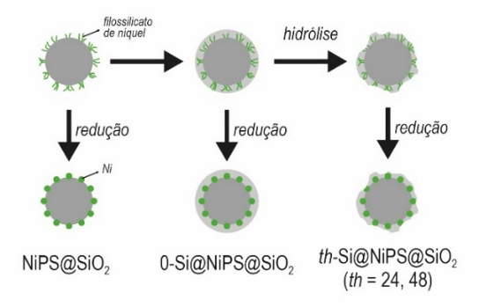
Figura 1. Esquema de síntese de th-Si@NiPS@SiO₂ (th = 24, 48).

Caracterização dos materiais

Medidas de difração de raios X (DRX), foram efetuadas com o objetivo de investigar a estrutura cristalina dos materiais. As análises foram conduzidas de acordo com o reportado em trabalhos anteriores [7].
A redutibilidade dos materiais e a quantificação da área metálica foi investigada por redução termoprogramada com H₂ (TPR-H₂). As condições utilizadas estão apresentadas em trabalhos anteriores [7].
Os testes de craqueamento do metano a temperatura programada (TPC-CH₄), foram efetuados no mesmo aparato que as análises de TPR. A referida análise permite o estudo qualitativo da temperatura de decomposição do metano, em função do catalisador aplicado, partindo do princípio de que essa seria a etapa determinante da velocidade na reforma seca do metano. Foram usadas as mesmas condições de trabalhos anteriores [8].
Os experimentos de microscopia eletrônica de transmissão em alta resolução (HRTEM) e mapeamento elementar por espectroscopia por energia dispersiva de raios (ME-EDS) foram conduzidos num aparato JEOL 2100F equipado com uma câmera de 11 megapixels CCD (GATAN Orius). As condições utilizadas podem ser verificadas em outros trabalhos do grupo [7,8].

Avaliação catalítica

Os testes catalíticos na DRM em condições de baixa temperatura foram efetuados seguindo a metodologia apresentada em trabalhos anteriores [7]. Os experimentos foram conduzidos em uma unidade reacional PID da ENG & TEC. Maiores especificações do sistema podem ser obtidos em outros trabalhos [7,8].
As condições de operação foram: temperatura de 700°C, GHSV = 60.000 NL.K.gcat⁻¹.h⁻¹, razão CH₄/CO equimolar. Os dados obtidos foram analisados utilizando as expressões abaixo, em que X_{n} e Y_{n} representam, respectivamente conversão e rendimento para a espécie n.

$X_{n}\left(\%\right)= \frac{\text{ f(n, in) – f (}\text{n}\text{, out)}}{\text{ f(n, in)}} x 100\%$ (I)

$Y_{n}\left(\%\right)= \frac{f ({n,}_{out })}{Rendimento teórico n} x 100$ (II)

Resultados e Discussão
Difração de raios X

Os padrões de difração para as amostras sintetizadas, estão dispostos na Figura 2.
Figura 2. Perfis de difração das amostras calcinadas. ●SiO₂, ◊Filossilicatos de níquel, ♦NiO.
A priori, analisando os difratogramas da Figura 2, constata-se que houve formação dos filossilicatos de níquel, como inicialmente proposto. Ademais, é importante ressaltar que para a amostra 0-Si, houve o surgimento de picos de Bragg relativos à fase NiO. Esse níquel segregado, ao apresentar fraca interação Ni-Si, pode contribuir para processos de sinterização, favorecendo a desativação do material, bem como gera partículas menos dispersas após o processo de redução (se comparadas as geradas via decomposição dos filossilicatos). A ausência do NiO para as amostras 24-Si e 48 Si sugerem que o tempo de tratamento afeta não só a constituição da sílica externa, mas também interfere na própria estrutura dos filossilicatos. Esse fato está em consonância com nossos experimentos de espectroscopia no ultravioleta por refletância difusa (não apresentados), em que os espectros UV para a NiPS e 0-Si apresentaram-se semelhantes, enquanto a 24-Si e a 48-Si correlacionaram-se.
Redução termoprogramada com H₂

Os perfis de TPR dos materiais estudados estão apresentados na Figura 3. Os dados obtidos pós deconvolução dos picos e quantificação via regressão linear estão dispostos na Tabela 1.
Com base na Figura 3, constata-se que os catalisadores apresentam mais de um tipo de interação Ni-Si. Além disso, as temperaturas e o padrão de redução estão coerentes com a formação de estrutura de filossilicatos de níquel, conforme discutido por DRX. A priori, destaca-se um evento de redução centrado em 400-500°C atribuído à decomposição dos filossilicatos de níquel 1:1. A posteriori, um segundo evento é observado com máximo na região entre 600 e 670 °C e foi atribuído à redução dos NiPS com estrutura 2:1 [5, 9].
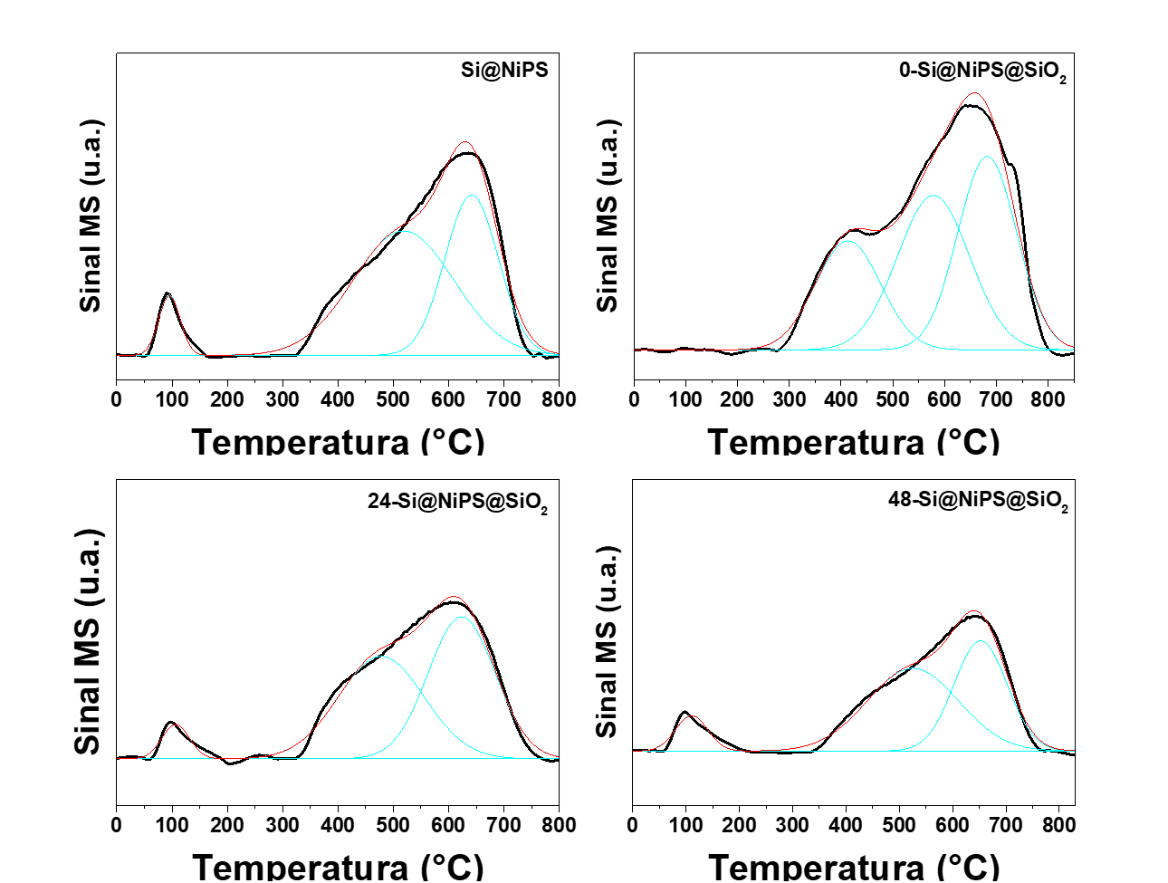
Figura 3. Perfis de TPR das amostras calcinadas. As linhas ciano são obtidas por deconvolução do sinal utilizando expressão gaussiana modificada. A linha vermelha mostra a diferença entre o valor calculado e o experimental.
Tabela 1. Consumo de H₂ calculado e razão m/m de níquel redutível por massa de catalisador total. A quantificação foi feita por regressão linear de uma curva de calibração feita com padrão de CuO em diferentes concentrações.
Catalisador | Consumo de H₂ (mmol) | mNi/mCat (%)
Si@NiPS | 0,157 | 13,14
0-Si@NiPS@SiO₂ | 0,149 | 12,46
24-Si@NiPS@SiO₂ | 0,105 | 8,80
48-Si@NiPS@SiO₂ | 0,125 | 10,51

Observa-se ainda que o tempo em hidrólise provoca uma alteração na proporção entre as duas estruturas NiPS, modificando a razão entre os eventos. Como a ligação Ni-Si é mais intensa na estrutura 2:1, espera-se que com a redução dos materiais 24-Si e 48-Si, nanopartículas menores e mais dispersas sejam geradas na superfície das esferas Stöber. Tal fato permite inferir que o processo de hidrólise provoca uma mudança organizacional da estrutura, em consonância com os dados de DRX, o que pode ter impactos na atividade e na estabilidade dos catalisadores.
Em derradeiro, analisando a Tabela 1, verifica-se que o tempo em hidrólise pode ter lixiviado parte do níquel fracamente ligado ao suporte, evidenciado pelo menor valor obtido para a 24-Si e a 48-Si, evitando que aquele iniciasse processos de nucleação e sinterização, o que corrobora a hipótese da reorganização da estrutura e fortalecimento da ligação Si-Ni. Outra hipótese seria a presença de uma ligação Si-Ni tão forte que as condições de TPR não foram suficientes para reduzir o metal.
Microscopia eletrônica de transmissão de alta resolução (HRTEM)

As micrografias de transmissão em alta resolução, encontram-se dispostas na Figura 4.

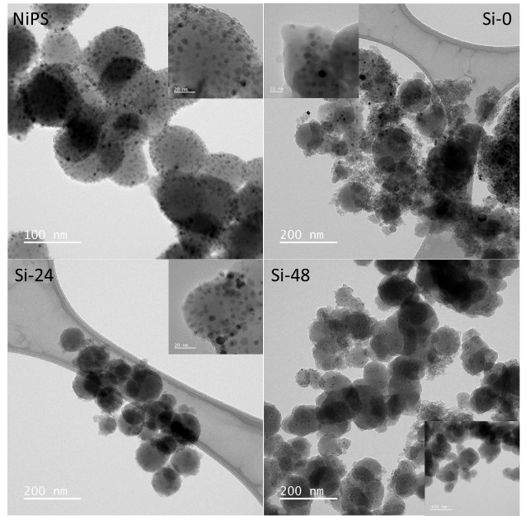

Figura 4. Imagens obtidas por STEM e HRTEM (quadrados em zoom) dos materiais calcinados e reduzidos. As esferas grandes e as estruturas disformes são relativas à fase SiO₂, os pequenos pontos pretos são relativos à fase Ni⁰.

Com base nas micrografias, constata-se que houve formação de estruturas core@shell em todos os casos estudados – grandes esferas de SiO₂ encrustadas com nanopartículas de níquel de tamanho diminuto. Ademais, observa-se que para a amostra Si-0 há um número significativo das estruturas disformes, indicando que o tempo de hidrólise é importante para a formação de uma estrutura esférica. Para a Si-48, observa-se uma perda da simetria esférica e boa aglutinação das partículas, talvez resultante de reações de ligação cruzada e polimerização. Por sua vez, tanto a NiPS quanto a Si-24 apresentaram um perfil com boa simetria esférica e dispersão do Ni. Todavia, na 24-Si e 48-Si, é possível constatar que há (em algumas partículas) um recobrimento do Ni, evidenciando a presença de estruturas sanduíche.
Reação superficial termoprogramada na DRM (TPSR-DRM) e Decomposição termoprogramada do CH₄ (TPC-CH₄)
Os experimentos de TPSR-DRM e TPC-CH₄ estão dispostos na Figura 5. Apenas os resultados gráficos para a NiPS@SiO₂ foram apresentados visto que os demais materiais apresentaram o mesmo perfil, alterando-se apenas a temperatura associada aos eventos. A tabela 2, apresenta comparação dos resultados obtidos para os catalisadores.
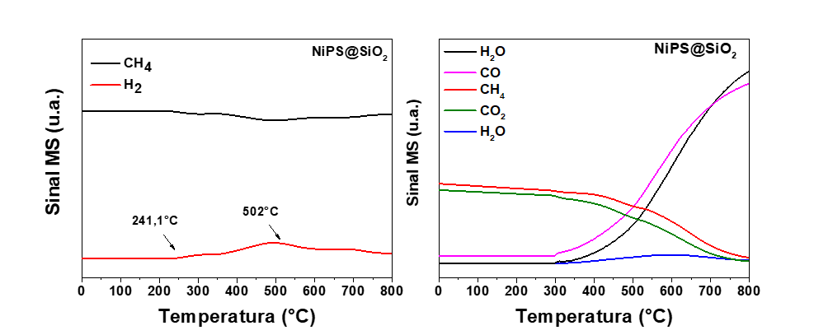
Figura 5. Perfis de TPSR-DRM e TPC-CH₄ para o catalisador NiPS@SiO₂. Os demais materiais apresentaram perfil similar.

Partindo-se do princípio de que a etapa lenta da DRM seria a quebra da ligação C-H em sítios Ni⁰, os experimentos TPC-CH₄ dão uma ideia tanto da atividade dos materiais quanto da facilidade de acesso do CH₄ aos sítios ativos [7].
Verifica-se que o recobrimento com SiO₂ promove um aumento da temperatura de ignição, comparando-se a NiPS à 0-Si. Todavia, com adição da etapa de hidrólise/estruturação, tem-se uma diminuição na temperatura de clivagem da ligação C-H. Isso pode ter relação com um efeito mecânico de confinamento, desestabilizando o estado de transição de forma mais eficiente, numa espécie de nano reator de dimensões entre as partículas Stöber e a shell externa de SiO₂. Essa “prisão”, pode atuar ou por uma simples interação mecânica ou por povoamento de orbitais antiligante do CH₄/CO₂, diminuindo a energia necessária para o prosseguimento do caminho reacional [10].
Por sua vez, sabe-se também que em condições de DRM, segundo a termodinâmica, essa reação é a principal responsável pela geração de coque, embora tal carbono apresente baixa capacidade desativante, se comparada à de outras como a reação de Boudouard [8]. Nesse viés, espera-se maior produção de coque para os catalisadores Si@NiPs e 24-Si, devendo esses, apresentar grande contribuição do efeito de confinamento para suportar desativações. Isso será investigado nas próximas sessões.
Por sua vez, os experimentos em regime transiente de temperatura na DRM, indicam uma tendencia diversa: as amostras 0-Si e 48-Si apresentaram menores temperaturas de ativação. Ora, nesse caso, tem-se a presença do CO₂, molécula com capacidade oxidativa. Possivelmente um número maior de espécies de níquel foi reoxidada a estados catiônicos, favorecendo mecanismos de combustão e possibilitando o início da DRM em temperaturas inferiores (até por questões de equilíbrio químico – excesso de CO₂). Ambos os experimentos se coadunam para uma hipótese: a ligação Si-Ni nas amostras NiPS e 24-Si deve ser mais intensa, de forma geral, que nas demais amostras.

Tabela 2. Temperatura para os eventos verificados nos experimentos de TPSR-DRM e TPC-CH₄
Catalisador | TPC ativação (°C) | TPSR ativação (°C)
Si@NiPS | 248,1 | 301,5
0-Si@NiPS@SiO₂ | 278,8 | 290,1
24-Si@NiPS@SiO₂ | 230,5 | 278,4
48-Si@NiPS@SiO₂ | ---- | 253,5

Avaliação catalítica – DRM a baixas temperaturas
Os dados relativos aos experimentos de longa duração na DRM estão dispostos na Figura 6.
Os testes catalíticos em condições de baixa temperatura evidenciaram que o tempo de hidrólise influencia significativamente a atividade dos materiais e sua resistência à desativação. Devido à alta potencialidade a ocorrer reações de coqueamento na DRM, espera-se que essa seja a principal condição de desativação dos materiais.
Por sua vez, segundo Li (2014), o tamanho da shell está intrinsicamente ligado à resistência dos catalisadores: estruturas muito finas são frágeis e podem romper após tratamento térmico expondo as partículas e favorecendo aglutinações; as muito espessas podem dificultar a eliminação do carbono gerado, promovendo o entupimento dos poros e sinterização das nanopartículas de catalisador gerando inacesso aos sítios ativos. O próprio silício lixiviado poderia recombinar-se formando estruturas complexas e impedindo o acesso ao níquel.
Logo, os dados da Figura 6 e os experimentos de HRTEM, parecem corroborar esses resultados: o tempo de hidrólise/estruturação intermediário promoveu melhora na performance catalítica em relação à Si@NiPS, enquanto ambos os extremos apresentaram perdas tanto em termos de atividade quanto desativação. Além disso, as imagens de HRTEM demonstram que estruturas deformadas começam a aparecer de forma significativa com o aumento do tempo de hidrólise. Tais estruturas colaboram para uma perda de atividade e para a diminuição do efeito protetor core@shell (confinamento).
Verifica-se ainda, que a 24-Si@NiPS@SiO₂ também apresentou um maior rendimento à H₂, evidenciando que o aumento de conversão foi direcionado à produção de elementos úteis, além de não apresentar sinais de desativação ao longo das 16h de experimento. Esse cenário é intensificado quando os valores de conversão são colocados em termos relativos à massa de níquel redutível, uma vez que a 24-Si apresentou o menor valor se comparada as demais (Ver Tabela 1).
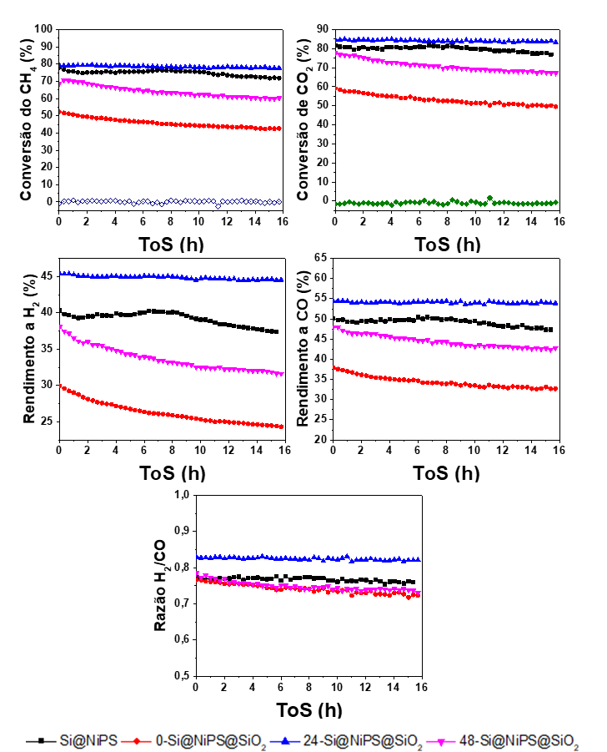
Figura 6. Testes catalíticos na DRM em condições severas. Parâmetros utilizados: T= 700°C, GHSV = 60.000 NL, P = 1 atm.
Sabe-se ainda que a presença de H₂O na mistura reacional gera problemas significativos para os catalisadores confinados, promovendo perda de interação Ni-Si e, inclusive, deformação da shell [5]. Verifica-se que para a 24-Si@NiPS@SiO₂ maior razão H₂/CO, o que pode ser indicativo de menor favorecimento da reação reversa de Shift (rWGS) [12]. Isso pode ter contribuído para a manutenção da atividade ao longo dos experimentos. A maior quantidade de vapor (H₂O) pode contribuir também para a corrosão do SiO₂, perdendo-se o efeito de confinamento e a proteção contra crescimento de C_{s} [5].
Oxidação termoprogramada com O₂
Os experimentos de TPO estão apresentados na Figura 7. Os dados obtidos por análise matemática desses, encontram-se dispostos na Tabela 3.
Comparando-se as estruturas sanduíche à NiPS@SiO₂, observa-se que a shell externa às NiPS promove uma diminuição nas taxas de conversão de CH₄ à C_{s}, evidenciado pelo menor valor da área TPO. A partir disso, pode-se inferir que a shell de porosidade e espessura adequados, atua como uma barreira protetora, dificultando reações de formação de carbono. Pode-se estabelecer também um paralelo entre o TPO e o TPC-CH₄: nas condições de análise, a reação de craqueamento do carbono passa a ser mais significativa do ponto de vista termodinâmico [8].
Nesse ínterim, como a NiPS, apresenta tanto uma maior produção de carbono quanto uma maior atividade na TPC-CH₄, isso indica que o carbono gerado deve ser proveniente dessa via.
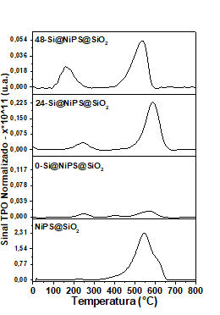
Figura 7. Perfis de TPO para os catalisadores estudados. O sinal MS foi multiplicado por 10¹¹ para melhor visualização dos eventos de consumo do O₂.

Tabela 3. Sinal MS-TPO integrado e normalizado por mmol de CH₄ convertido nos testes em condições de baixa temperatura
Catalisador | Sinal TPO integrado | N-STPO/ mmol CH₄ convertido
Si@NiPS | 0,98917 | 0,98917
0-Si@NiPS@SiO₂ | 0,01857 | 0,01857
24-Si@NiPS@SiO₂ | 0,09098 | 0,09098
48-Si@NiPS@SiO₂ | 0,03101 | 0,03101

Todavia, verifica-se que mesmo produzindo menos carbono, a 0-Si e a 0-48 apresentam decréscimo nas taxas de conversão de CH₄. Isso está alinhado com o afirmado por Li (2014): shells finas favorecem sinterização dos catalisadores; espessas, dificultam eliminação de carbono e uma pequena fração de coque é suficiente para obstruir os poros. Também, a presença de estruturas não core@shell (VER FIGURA 4) tornam essas estruturas facilmente desativáveis, de forma análoga a catalisadores Ni/SiO₂ convencionais.
A cerca disso, propõe-se que o processo de hidrólise/estruturação está associado tanto com a geração de nanopartículas mais dispersas (força da ligação Ni-Si e proporção de estruturas 1:1 e 2:1), quanto com as propriedades texturais da shell (espessura, resistência mecânica/térmica e porosidade). Nesse viés, tem-se um ponto ótimo de convergência entre ambos os fatores, situado em aproximadamente 24h de reação.

Conclusões
Catalisadores baseados em filossilicatos de níquel foram, com sucesso, sintetizados pelo método Stöber-AE modificado. Observou-se ganhos significativos em termos de atividade e redução do coqueamento para os catalisadores duplamente confinados. Ademais, o tempo da etapa de hidrólise foi crucial para a performance dos materiais. Com 0 h, embora haja supressão da formação de carbono, há perdas significativas de atividade e probabilidade de desativação por obstrução de poros; com 48, aparentemente a shell apresenta-se demasiadamente decomposta, perdendo seu efeito de confinamento e permitindo o crescimento de carbono induzido por SiO₂. Para 24 h, tem-se equilíbrio entre ambos, além de obter material com altas taxas de conversão de CH₄ e CO₂ e bom rendimento à syngas, sendo um catalisador bastante promissor para estudos na DRM.

Agradecimentos
Agradecimentos à Capes, CNPQ e FAPESB pelo apoio financeiro. Agradecimentos aos laboratórios parceiros LABCAT e CBPF pelas análises conduzidas.

Referências
- Mao, Y. et al., Int. J. Hydrog. 2023, in press.
- Asencios, Y. J. O. et al., Braz. J. Chem. Eng. 2010, 8.
- Anwar, M.N., et al. J. Environ. Manage., 2020, 260.
- Chen, Q. et al.; J. Fuel Chem. Tecnhol. 2023, 51(3), 273-292.
- Li, Z., et al.; J. CO₂ Util. 2018, 27, 238-246.
- Das, S. et al; Appl. Catal. B. 2021, 290, 119998.
- Da Silva, B. C., et al, Catal. Today, 2021a 381, 50-64, 2021b.
- Da Silva, B. C., et al, Catal. Today, 2021b, 369, 19-30.
- Soghrati, E., et al., Appl. Catal. B, 2018, 235, 130-142.
- Wei, F., et al., J. Phys. Chem. C, 2020 ,124, 21, 11564-11573.
- Li, Z., et al., ACS Catal. 2014, 4, 1526-1536.
- Alir, A. et al., Catalysts 2023, 13, 472.

